ԱԼԱՎԵՐԴԻ ՀԱՄԱՅՆՔԻ ԱԽԹԱԼԱ ՔԱՂԱՔԻ Խ.ԱԲՈՎՅԱՆ ՓՈՂՈՑ 5 ՀԱՍՑԵՈՒՄ ԳՏՆՎՈՂ, ԿԱԴԱՍՏՐԱՅԻՆ 06-003-0017-0150 ԾԱԾԿԱԳՐՈՎ, ԲՆԱԿԱՎԱՅՐԵՐԻ ՆՊԱՏԱԿԱՅԻՆ ՆՇԱՆԱԿՈՒԹՅԱՆ, ԲՆԱԿԵԼԻ ԿԱՌՈՒՑԱՊԱՏՄԱՆ ԳՈՐԾԱՌՆԱԿԱՆ ՆՇԱՆԱԿՈՒԹՅԱՆ 0,07579 ՀԱ ՄԱԿԵՐԵՍՈՎ ՀՈՂԱՄԱՍԻ  ԳԼԽԱՎՈՐ ՀԱՏԱԿԱԳԻԾ Մ 1:1000 | ՀԱՍՏԱՏՈՒՄ ԵՄ ԱԼԱՎԵՐԴԻ  ՀԱՄԱՅՆՔԻ ՂԵԿԱՎԱՐ՝ Դ. ՂՈՒՄԱՇՅԱՆ
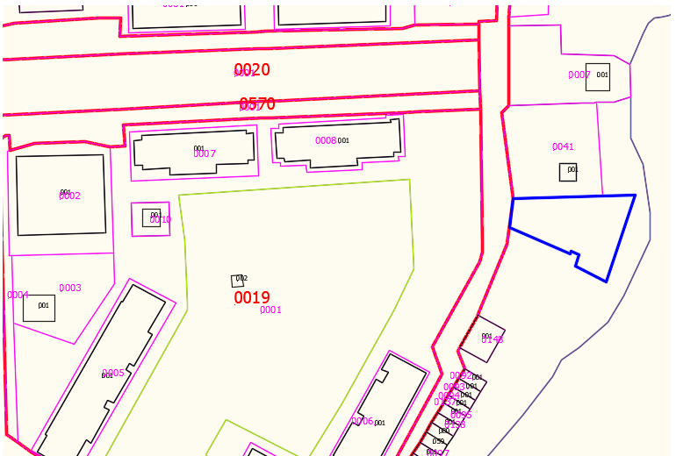
ԱՌԱՋԱՐԿՎՈՂ ՀՈՂԱՄԱՍ

Google map 41.145504, 44.775421

